Тема. Прямокутний трикутник

Мета: домогтися засвоєння учнями властивості прямокутного трикутника з гострим кутом 30° та оберненого твердження і схеми їх доведень; сформувати в учнів уміння відтворювати формулювання цих тверджень та використовувати їх для розв’язування задач; удосконалювати вміння використовувати набуті раніше знання для розв’язування задач на прямокутний трикутник.

Тип уроку: засвоєння знань, умінь та навичок.

Наочність і обладнання: набір креслярського приладдя; таблиці “Прямокутний трикутник”,

“Властивість прямокутного трикутника з кутом 30°”.

ХІД УРОКУ

I. Організаційний момент

II. Перевірка домашнього завдання

Математичний диктант

1. Закінчіть речення: “Трикутник, у якого є прямий кут, називається…”

2. У прямокутному трикутнику один з кутів дорівнює 47°. Чому дорівнюють два інші його кути?

3. Закінчіть речення: “Сторона прямокутного трикутника, що лежить проти прямого кута, називається…”

4. Гіпотенузи двох прямокутних трикутників рівні. Один з кутів першого трикутника дорівнює 40° та один з кутів другого дорівнює 50°. Чи рівні ці трикутники? Чому?

5.

У трикутнику ABC кут А прямий. Чим є в цьому трикутнику сторона AB?

6. У прямокутних трикутниках ABC і XTY рівні катети BC і TY та гіпотенузи AB і XT. Що можна сказати про ці трикутники? Чому?

III. Мотивація навчальної діяльності. Формулювання мети й завдань уроку

Завдання. Визначте довжину відрізків, позначених буквою x на рисунку 1 у кожному випадку, якщо всі зображені трикутники рівносторонні.

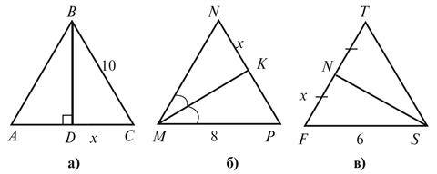

Порівняйте знайдені величини з довжиною сторони даного трикутника. Зробіть загальний висновок.

Методичний коментар

Розв’язуючи запропоноване завдання, учні мають активізувати знання:

А) про означення рівностороннього трикутника;

Б) властивість медіани, бісектриси й висоти рівнобедреного трикутника, що проведені до основи, та наслідок з неї. Висновок, який можна зробити, проаналізувавши результати та порівнявши їх з умовою, приводить до формулювання мети: розглянувши прямокутний трикутник з кутами 30° [60°], з’ясувати властивість катета, що лежить проти кута 30°.

IV. Засвоєння нових знань

План вивчення нового матеріалу

1°. Властивість катета, що лежить проти кута 30° (з доведенням).

2°. Обернене твердження (без доведення).

3°. Прямокутний рівнобедрений трикутник.

4°. Приклади задач.

Методичний коментар

Доведення опорного факту про властивість катета, що лежить проти кута 30°, здійснюється із посиланням на ознаку рівностороннього трикутника та властивість медіани, бісектриси й висоти рівностороннього трикутника.

Після доведення властивості важливо також сформулювати обернене твердження, яке часто використовується під час розв’язування задач. (Доведення цього факту можна запропонувати учням провести самостійно. Працюючи над новим матеріалом, доцільно використовувати таблиці “Прямокутний трикутник” та “Властивість прямокутного трикутника з кутом 30°”.)

Таблиця

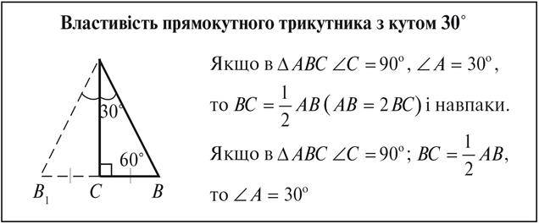

Якщо є можливість і час, то можна запропонувати учням властивості та ознаку прямокутного рівнобедреного трикутника, а саме:

Властивості

1) Якщо в Прямокутний трикутник

2) Якщо в Прямокутний трикутник (рис. 2).

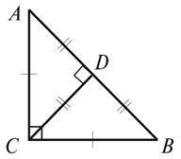

Ознака

Якщо в Прямокутний трикутник

V. Первинне усвідомлення нового матеріалу

Виконання усних вправ

1. На рисунку 3 за даними, вказаними на рисунку, знайдіть невідомий елемент x.

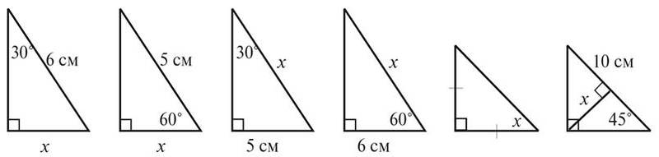

2. Гіпотенуза прямокутного трикутника 10 см, один з гострих кутів цього трикутника вдвічі більший за інший. Знайдіть катет, що лежить при більшому гострому куті трикутника.

Виконання письмових вправ

1. Один із кутів прямокутного трикутника дорівнює 60°, а різниця між гіпотенузою і катетом, прилеглим до даного кута, становить 6 см. Знайдіть ці сторони трикутника.

2. У прямокутному трикутнику катет, прилеглий до кута 30°, дорівнює 18 см. Знайдіть довжину бісектриси трикутника, проведеної до даного катета.

3. У прямокутному трикутнику катет довжиною 12 см, прилеглий до кута, що дорівнює 30°. Знайдіть довжину бісектриси іншого гострого кута трикутника.

На закріплення матеріалу попереднього уроку можна розв’язати такі задачі:

1. У трикутнику ABC висота AD ділить кут A на два кути, причому Прямокутний трикутник Знайдіть кути трикутника ABC.

2. Висота рівнобедреного трикутника, проведена до бічної сторони, утворює з основою трикутника кут 35°. Знайдіть кути даного трикутника.

3. Доведіть рівність прямокутних трикутників за катетом і висотою, проведеною до гіпотенузи.

VI. Підсумки уроку

Чи існує прямокутний трикутник, зображений на рисунку 4? Чому?

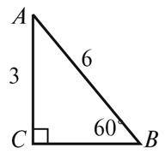

VII. Домашнє завдання

Вивчити теоретичний матеріал. Усно розв’язати задачі.

1. У прямокутному трикутнику Прямокутний трикутник Назвіть гіпотенузу трикутника.

2. У прямокутному трикутнику DEF висота EA лежить усередині трикутника. Назвіть катети трикутника.

3. Прямокутний трикутник із гострим кутом α дорівнює прямокутному трикутнику з гострим кутом 20°. Яким може бути значення α?

4. У трикутниках Прямокутний трикутник За якими ознаками можна довести рівність цих трикутників, якщо:

А) кут A прямий;

Б) кут B прямий?

5. Чи можуть нерівні прямокутні трикутники мати дві пари відповідно рівних катетів; рівні гіпотенузи?

Письмово розв’язати задачі.

1. Доведіть рівність прямокутних трикутників за катетом і бісектрисою, проведеною до гіпотенузи.

2. У рівнобедреному трикутнику ABC з основою AC висоти AD і BE перетинаються під кутом 50°. Знайдіть кути даного трикутника.